**KOMBİN ÖNERME UYGULAMASI**

**Grup Üyeleri**

**Erhan Karataş 21181617010**

**Muzaffer Yalçın 21181616017**

**Samet Korkmaz 21181616027**

**Özet**

**Uygulamamızın içeriği kullanıcının elindeki ürüne göre kombin önerisi yapma, kullanıcıdan ürün almadan kombin önerme, önerilen kombinleri kaydetme veya silmekten oluşmaktadır.**

**Anahtar Sözcükler**

**Uyumlu kombin, Zaman kazanma, Kişiye özel**

**1.GİRİŞ**

**Uygulamamızın amacı elindeki ürüne neyin uyacağına karar veremeyen veya sıfırdan öneri almak isteyen kullanıcılara kombin önerisi yapmak ve kararsız insanlara yardımcı olmaktır. Hedef kitlesinde bu kararsız veya öneri almak isteyen kullanıcılar bulunmaktadır.**

**2.2.** **PROJE ÖN TASARIM VE GELİŞTİRME TASARIMI**

**Önce aramızda nasıl bir uygulama yapacağımızı tartıştık. Birkaç fikir arasından seçimimizi yaptıktan sonra uygulamada kullanacağımız yapıları nasıl kullanabileceğimizi tartıştık. Sonra Swing ve Paint araçlarını kullanarak yüzeysel bir şekilde projenin girişini kafamızda tasarladık ve böylelikle ön tasarım aşamamız bitmiş oldu.**

**2.3.** **Projede Kullanılan Teknolojiler**

**Swing**

**Java**

**Paint**

**2.4. Projenin Class Diyagramı**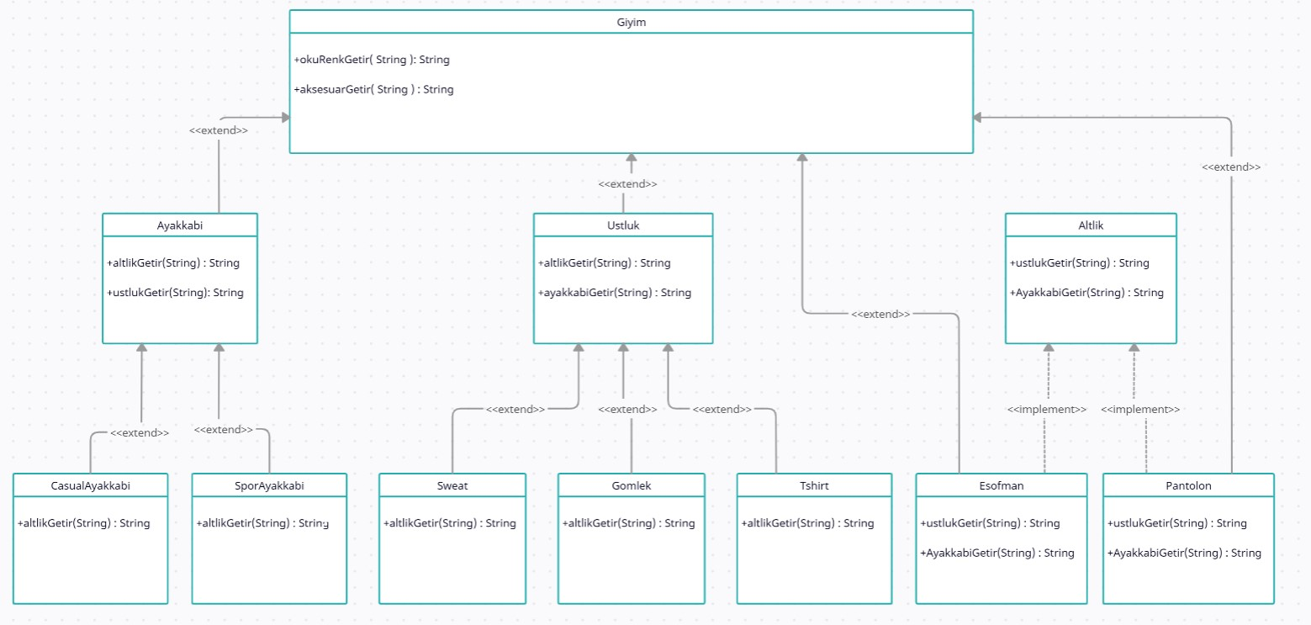

**3.Proje Erişim Lİnki**

**4.Kaynakça**

**app.creatly.com/**

[**https://www.w3schools.com/java/default.asp**](https://www.w3schools.com/java/default.asp)

[**https://www.java.com/tr/**](https://www.java.com/tr/)

[**https://dev.java/learn/jshell-tool/**](https://dev.java/learn/jshell-tool/)